РОССИЙСКАЯ ФЕДЕРАЦИЯ
АДМИНИСТРАЦИЯ ГОРОДА МИНУСИНСКА
КРАСНОЯРСКОГО КРАЯ

ПОСТАНОВЛЕНИЕ

24.06.2024 № АГ-1098-п

Об определении границ территории, на которой планируется реализация инициативного проекта «Обустройство детско-спортивной площадки в мкр-не " Восточный"

В соответствии со статьями 26.1, 27, 29, 31, 56.1 Федерального закона от 06.10.2003 № 131-ФЗ «Об общих принципах организации местного самоуправления в Российской Федерации», Решением Минусинского городского Совета депутатов от 27.05.2021 № 41-262-р «О порядке реализации инициативных проектов на территории муниципального образования город Минусинск», Уставом городского округа город Минусинск Красноярского края, в целях рассмотрения инициативных проектов и проведения конкурсного отбора, ПОСТАНОВЛЯЮ:
- Определить границы территории города Минусинска, на которой планируется реализация инициативного проекта «Детская игровая спортивная площадка ТОС «Восточный» согласно приложению.
- Опубликовать постановление в средствах массовой информации, осуществляющих официальное опубликование нормативно-правовых актов Администрации города Минусинска, и разместить на официальном сайте муниципального образования город Минусинск в сети Интернет.
- Контроль за выполнением настоящего постановления возложить на заместителя Главы города по общественно-политической работе В.В. Кырова.
- Постановление вступает в силу в силу со дня подписания.

Глава города подпись Д.Н. Меркулов

Приложение
к постановлению Администрации города Минусинска
от 24.06.2024 № АГ-1098-п

ГРАНИЦЫ
территории города Минусинска, на которых планируется реализовать инициативный проект «Обустройство детско-спортивной площадки в мкр-не " Восточный"

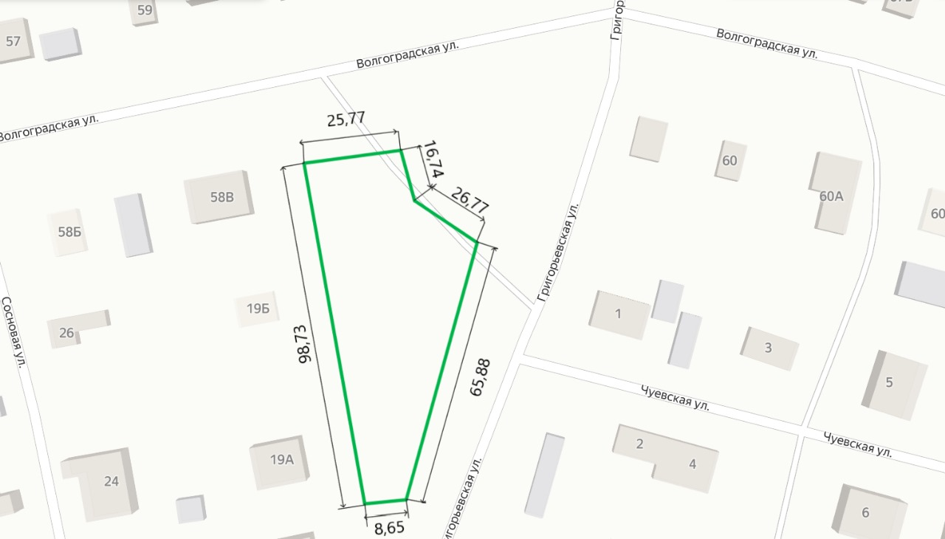

Директор МКУ
«Управление городского хозяйства» подпись В.В. Гаврилов

